**Fase 2 Análisis del problema y estrategia del servicio TI**

INTEGRANTES

José Fernando Ararat Moreno

Nicolas Payan Tascón

Wilson Tumiña Tumiña

Jhon Sebastian Zuñiga Lopez

Presentado a:

Ing. Geider Enrique Barrios Chaverra

Universidad Nacional Abierta y a Distancia – UNAD

Escuela de Ciencias Básicas, Tecnología e Ingeniería

Curso Gestión de TI

2024

**Introducción**

En la vertiginosa era digital de hoy, donde la tecnología evoluciona a pasos agigantados, las organizaciones modernas se ven enfrentadas al complejo reto de no solo cumplir con las exigencias técnicas de sus sistemas de información, sino también de asegurar que estos servicios tecnológicos se encuentren en perfecta sintonía con los objetivos de negocio y las expectativas cada vez más altas de los usuarios. El estudio de caso de la Organización Pimienta S.A.S es emblemático en este sentido, subrayando la urgencia de adoptar un enfoque metódico y organizado para la gestión de servicios de TI. Es aquí donde la implementación de ITIL 4 cobra un papel trascendental, proporcionando el marco necesario para el desarrollo de un Centro de Servicios eficiente que no solo garantiza la continuidad operacional, sino que también se convierte en un catalizador para la optimización de procesos y la entrega de valor añadido al negocio.

**Objetivos**

* Desarrollar un Centro de Servicios de TI robusto, basado en las mejores prácticas de ITIL 4, que no solo mejore la resolución de incidentes y la gestión de solicitudes de soporte, sino que además inspire confianza y seguridad en todos los usuarios.
* Diseñar servicios de TI que no solamente cumplan, sino que anticipen las necesidades del negocio y de los usuarios, creando experiencias memorables y construyendo relaciones sólidas y duraderas.
* Implementar procesos que no solo sean eficientes desde el punto de vista operativo, sino que también se integren y contribuyan activamente a la estrategia y objetivos globales de la empresa, asegurando una sincronía perfecta entre tecnología y negocio.
* Promover una cultura de mejora continua, abrazando un enfoque basado en evidencia y datos para la gestión de servicios y la toma de decisiones, permitiendo así una adaptación ágil y efectiva a los cambios del mercado y las necesidades del cliente.

**Roles consultores**

|  |  |
| --- | --- |
| **Rol** | **Consultor** |
| Consultor Senior | Wilson Tumiña Tumiña |
| Consultor de Procesos | Nicolas Payan Tascon |
| Consultor de Cambios |  |
| Consultor de Incidentes | Jhon Sebastian Zuñiga Lopez |
| Consultor de Seguridad de TI | Jose Fernando Ararat Moreno |

**Alcance del servicio**

Para definir los objetivos y el alcance del Centro de Servicios de Pimienta S.A.S de manera SMART (Específico, Medible, Alcanzable, Relevante, Temporal), se podrían considerar los siguientes puntos:

**Misión**: Ofrecer soporte técnico eficiente y efectivo a todos los empleados de Pimienta S.A.S, asegurando la continuidad operacional y la satisfacción del usuario final mediante la implementación de procesos estandarizados y mejores prácticas de ITIL 4.

**Objetivos SMART**:

**Especifico:** implementar un centro de servicios (Service Desk) basado en ITIL 4 que permita registrar, categorizar, priorizar y resolver los incidentes reportados por los usuarios de la compañía.

**Medible:** mediante el seguimiento de unas métricas ya establecidas en temas de tiempo de resolución de incidentes, que niveles de satisfacción califica el cliente después de la resolución, y los incidentes más recurrentes.

**Alcanzable:** brindar capacitaciones a los empleados del área de TI en ITIL 4, así como también fortalecer el grupo contratando personal especializado en la norma y en la resolución de problemas relacionados con los incidentes más recurrentes.

**Relevante:** garantizar el óptimo funcionamiento de los recursos tecnológicos con los que cuenta la empresa, enfocados principalmente en la reducción de los tiempos de resolución de problemas, mejorando la satisfacción del cliente interno.

**Temporal:** implementar totalmente el centro de servicio dentro de los próximos 6 meses, asegurando la capacitación y contratación del personal a cargo del área, así como la implementación y puesta en marcha de los sistemas de seguimiento de tickets, así como su configuración y protocolos de seguridad.

**Tipo de soporte brindado**: El Centro de Servicios gestionará incidencias de TI como problemas de aplicación, conectividad, hardware, y consultas generales de usuarios, utilizando un enfoque de primer nivel de contacto y escalando según sea necesario.

**Expectativas**:

**De los usuarios**: Obtener respuestas rápidas, efectivas y comunicaciones claras sobre el estado de sus solicitudes o incidencias.

**De la organización**: Aumentar la eficiencia operativa mediante la reducción de tiempos de inactividad y mejorar la satisfacción general de los empleados con los servicios de TI.

**Estructura organizativa**

**Estructura organizativa del Centro de Servicios**

|  |  |  |
| --- | --- | --- |
| **ROL** | **RESPONSABILIDADES** | **ACTIVIDADES** |
| Gerente del Centro de Servicios | Supervisar toda la operación del Centro de Servicios, manejo de recursos, y estrategia de servicio. | Planificar y coordinar actividades del equipo, gestionar KPIs, SLAs, y reportes de gestión. |
| Analista de Primer Nivel (Service Desk Analyst) | Ser el primer punto de contacto para usuarios, resolver incidencias y solicitudes básicas. | Registrar y categorizar tickets, resolver problemas comunes, y escalar incidencias cuando sea necesario. |
| Analista de Segundo Nivel (Technical Support) | Resolver incidencias y problemas más complejos que requieren conocimiento técnico especializado. | Investigar y diagnosticar incidencias escaladas, colaborar con equipos de tercer nivel para resolver problemas. |
| Analista de Tercer Nivel (Subject Matter Expert) | Proporcionar expertise en áreas específicas de TI y resolver problemas altamente técnicos o específicos del negocio. | Solucionar problemas complejos, desarrollar soluciones a largo plazo, y asesorar en la mejora continua. |
| Coordinador de Incidentes | Gestionar el ciclo de vida de los incidentes, asegurando su resolución eficiente. | Coordinar la respuesta a incidentes, monitorizar la resolución de incidentes y comunicarse con los stakeholders. |
| Coordinador de Cambios | Hay que asegurar que todos los cambios en la TI se gestionen de manera controlada. | Evaluar riesgos de cambios propuestos, planificar y coordinar la implementación de cambios. |
| Administrador de Configuración | Mantener la integridad de los elementos de configuración que soportan los sistemas de TI. | Controlar los datos de configuración y de los elementos de servicio, mantener la CMDB actualizada. |

**Organigrama del centro de servicios**

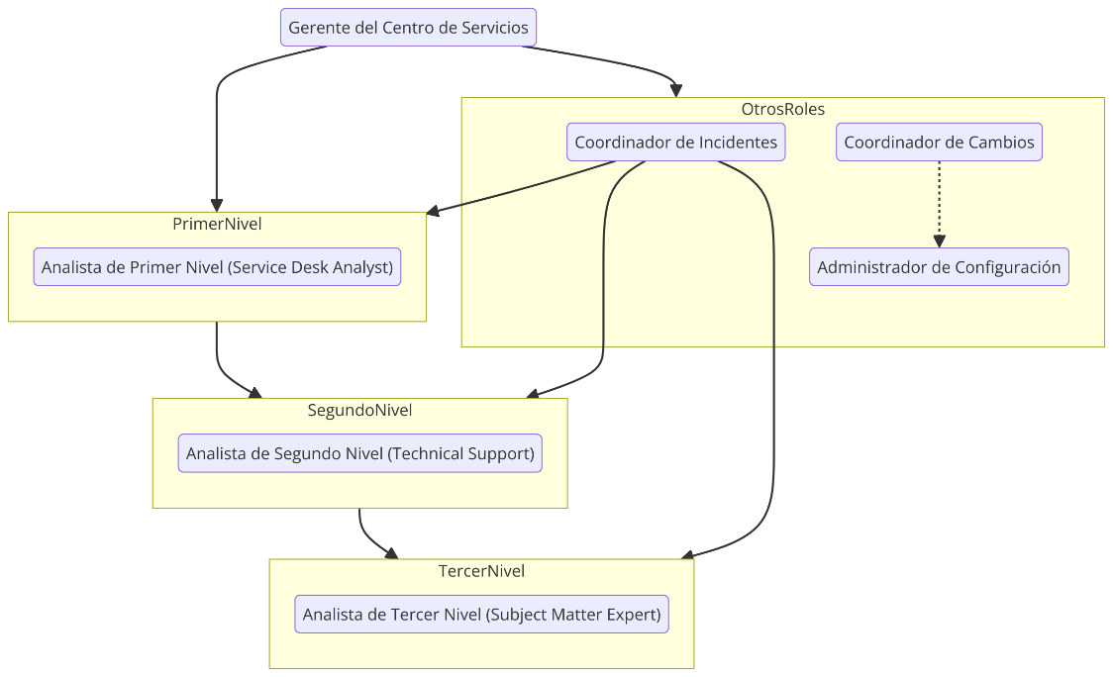

Para el organigrama, consideraremos tres niveles:

1. **Primer Nivel**: Es la primera línea de soporte, incluye a los analistas del Service Desk encargados de la resolución de incidencias y solicitudes básicas.
2. **Segundo Nivel**: Proporciona un soporte más especializado. Aquí se encuentran los técnicos o analistas con habilidades específicas para resolver problemas que el primer nivel no pudo resolver.
3. **Tercer Nivel**: Generalmente consiste en expertos altamente especializados y, en algunos casos, el equipo de desarrollo o proveedores externos que manejan incidentes y problemas muy técnicos o especializados.

**Procesos y procedimientos**

**Procesos y servicios para la Gestión de incidentes y solicitudes**

Tabla 1 soporte de aplicaciones

|  |  |  |  |  |  |  |
| --- | --- | --- | --- | --- | --- | --- |
| **Proceso: soporte de aplicación** | | | | | | |
| **Servicios por proceso** | **Incidente** | **Clasificación del incidente** | | | | **Resolución del incidente** |
| **Critico** | **Alto** | **Medio** | **Bajo** |
|  | Actualización del aplicativo | x |  |  |  | Cuando la aplicación solicite o requiera instalar una nueva actualización, debemos realizar el proceso de instalación manual o automáticamente.  Si el aplicativo presenta algún tipo de falla o mal funcionamiento, se debe revertir la actualización a un estado anterior, he ir buscando si existe algún parche disponible para la falla.  Si el problema es por error de código, lo ideal es reportarlo al área de desarrollo. |
| Configuración del sistema de la aplicación | x |  |  |  | Revisar la documentación oficial de la aplicación sobre la configuración de esta.  Verificar si se le ha realizado alguna modificación recientemente.  Restablecer la configuración a un estado de fabrica o predeterminado. |
| Licenciamiento | x |  |  |  | -Registrar nuevamente el código de licencia.  -desinstalar e instalar nuevamente el software.  -verificar que no haya licencias repetidas en los diferentes dispositivos. |

Tabla 2: Soporte de conectividad

|  |  |  |  |  |  |  |
| --- | --- | --- | --- | --- | --- | --- |
| **Proceso: Soporte de conectividad** | | | | | | |
| **Servicios por proceso** | **Incidente** | **Clasificación del incidente** | | | | **Resolución del incidente** |
| **Critico** | **Alto** | **Medio** | **Bajo** |
| Soluciones de red personalizadas | Acceso a página. | x |  |  |  | -Revisar conexión de internet.  -verificar que la dirección web este bien digitada.  -verificar que el servidor web esté funcionando normalmente. |
| Red cableada | x |  |  |  | -Verificar si en la empresa hay conexión a internet.  -verificar los cables de red conectados a switch con un probador o tester de red, mirar el estado de los conectores RJ45, revisar los puntos de red de la empresa. |
| WIFI |  | x |  |  | -verificar si en la empresa hay conexión a internet.  - revisar que el router este configurado de manera adecuada.  -revisar configuración red en los dispositivos.  -revisar que los equipos portátiles su tarjeta Wireless (interna) esté funcionando, para los equipos de escritorio cuenten con su tarjeta de red externa.  -revisar claves o contraseñas wifi |

Tabla 3: Soporte de hardware

|  |  |  |  |  |  |  |
| --- | --- | --- | --- | --- | --- | --- |
| **Proceso: soporte del hardware** | | | | | | |
| **Servicios por proceso** | **Incidente** | **Clasificación del incidente** | | | | **Resolución del incidente** |
| **Critico** | **Alto** | **Medio** | **Bajo** |
| Soporte integral de dispositivos | No funciona | x |  |  |  | -verificar el estado del disco duro. |
| No prende | x |  |  |  | -verificar cable de poder, así como voltajes a las tomas eléctricas donde está conectado.  -verificar botón de encendido.  -equipos de escritorio verificar fuente poder.  -equipos portátiles chequear cargador.  -revisar daños en el procesador o tarjeta madre (mainboard). |
| Periféricos | x |  |  |  | -verificar el estado.  -revisar si se encuentran conectados de manera adecuada.  -revisar si el equipo cuenta con los controladores adecuados para su funcionamiento. |

Tabla 4: Gestión de usuarios

|  |  |  |  |  |  |  |
| --- | --- | --- | --- | --- | --- | --- |
| **Proceso: gestión de usuarios** | | | | | | |
| **Servicios por proceso** | **Incidente** | **Clasificación del incidente** | | | | **Resolución del incidente** |
| **Critico** | **Alto** | **Medio** | **Bajo** |
| Optimización de información | No puede acceder al correo empresarial |  | x |  |  | -verificar conexión con el servidor.  -verificar que el funcionamiento del servidor.  -Se debe de comprobar las credenciales de inicio de sesión en el servidor.  -restablecer contraseña si es necesario. -borrar cache y las cookies del navegador |
| Acceso al dominio (ingreso al pc) | x |  |  |  | -reiniciar el equipo.  -verificar la conexión a internet.  -revisar la configuración del dominio en el equipo. |
| Acceso a la intranet |  | x |  |  | -verificar conexión a internet.  -revisar la configuración de red.  -comprobar la resolución de nombres accediendo con la dirección IP.  -verificar la configuración del navegador para que no esté bloqueando el acceso a la intranet.  -reiniciar los dispositivos. |

|  |  |  |  |  |  |  |
| --- | --- | --- | --- | --- | --- | --- |
| **Proceso: gestión de restablecer contraseñas** | | | | | | |
| **Servicios por proceso** | **Incidente** | **Clasificación del incidente** | | | | **Resolución del incidente** |
| **Critico** | **Alto** | **Medio** | **Bajo** |
| Dispositivos de entrada y salida | Impresora no imprime |  |  | x |  | -verificar el estado de la impresora.  -verificar que la impresora tenga tinta o tóner.  -verificar el estado del cable de datos.  -verificar controlador que se encuentre instalado.  -verificar que la impresora este configurada en red interna. |
| Impresora no escanea |  |  | x |  | -verificar controladores instalados.  -verificar que el escáner este bien conectado al equipo.  -revisar que el escáner este bien configurado en red. |

**Diagrama de la gestión de incidentes**

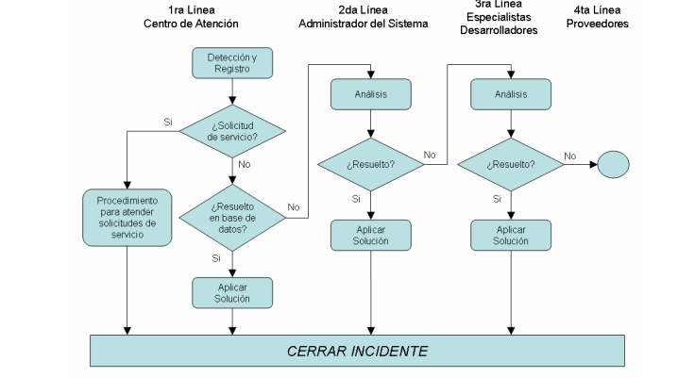

**Acuerdos de nivel de servicio - SLA**

Tabla 5: acuerdos de nivel de servicio

|  |  |  |  |  |
| --- | --- | --- | --- | --- |
| **SLA** | **Servicio** | **Tiempo de respuesta** | **Gestión del servicio** | **Medidas correctivas** |
| **Basado en Multinivel** | Problemas para acceder a la pagina | 5 – 8 horas | Verificar conectividad interna. | Comunicarse con el proveedor del servicio de internet |
| Problemas de red | Lo más antes posible | Verificar la infraestructura física en cargada de controlar los servidores de red | Cambio inmediato de dispositivos sin un funcionamiento adecuado |
| Problemas de wifi | 5 – 8 horas | Revisar la compatibilidad de los dispositivos que pueden acceder a la red | Publicar listado de los dispositivos que son compatibles |
| **Basado en el cliente** | Configuración del sistema de aplicación | 12 horas | Capacitar al personal en el funcionamiento y configuración del aplicativo | Realizar videos explicativos que puedan suplir la necesidad de realizar capacitaciones presenciales |
| No puede acceder al correo empresarial | 5 – 8 horas | Probar el sistema de autenticación, en caso de no funcionar se implementan los diferentes tipos de recuperación de cuenta. | Contactar con soporte técnico del proveedor de correo. |
| Acceso al dominio (Ingresar al PC) | Lo más antes posible | Revisar configuraciones de red | Contactar al administrador de la red o infraestructura |
| **Basado en el servicio** | Actualización de dispositivos | 5 –8 horas | Realizar las actualizaciones del sistema y aplicaciones | Definir un programa de actualizaciones frecuentemente |
| Licenciamiento | 12 horas | Aplicar las licencias necesarias para el funcionamiento correcto del sistema | Verificar cantidad de licencias disponible |
| Equipo sin funcionamiento | 5 – 8 horas | Verificar fuente, así, como el restante de componentes hardware | Realizar cambio de equipo |
| CPU no enciende | Lo más antes posible | Verificar fuente y de más componentes del PC | Asignar un pc temporal mientras se hace el cabio o de los componentes defectuosos |
| Periféricos sin conexión | Lo más antes posible | Verificar conexiones físicas, como también conexiones digitales. | Cambiar conexiones físicas defectuosas.  Actualizar controladores |

**Solicitudes del servicio**

**Cadena de valor del servicio para la práctica de solicitudes de servicio**

|  |  |
| --- | --- |
| **Cadena de valor** | **Actividades** |
| **Mejorar** | * Realizar encuestas periódicas para comprender mejor las necesidades cambiantes de los usuarios * Establecer un proceso de retroalimentación con los clientes para identificar áreas de mejoras durante la transición de los servicios * Automatizar procesos de recepción y procesamiento de solicitud para aumentar la eficiencia y reducir errores * Implementar un sistema de gestión de conocimiento para facilitar la resolución de problemas y mejorar la satisfacción de los usuarios |
| **Diseño y transición** | * Identificar necesidades de los usuarios: comprender las solicitudes de los usuarios en términos de solicitud un servicio * Diseñar servicios: Desarrollar y diseñar los servicios de solicitud para satisfacer las necesidades. * Planificación de la transición: Diseñar un plan para implementar y lanzar los servicios de solicitud de manera efectiva |
| **Entregar y soportar** | * Recibir todas las solicitudes generadas por los usuarios * Gestionar y procesar las solicitudes de manera eficiente y efectiva * Proporcionar soporte continuo y asistencia adicional si es necesario * Resolver las solicitudes de manera oportuna y satisfactoria |

**Modelo de gestión de las solicitudes de servicio**

Link del modelo: <https://bit.ly/43fD2Km>

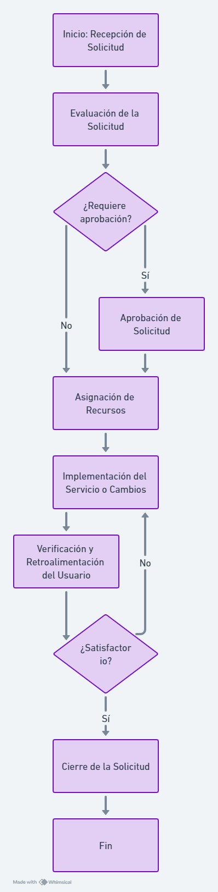

**Conclusiones**

Implementar un Centro de Servicios fundamentado en ITIL 4 dentro de la Organización Pimienta S.A.S no es simplemente un paso adelante hacia la excelencia en la gestión de servicios de TI; es una verdadera transformación que promete no solo una mejora significativa en la resolución de incidentes y en la eficiencia operativa, sino que también establece las bases para un servicio al cliente interno que es reflexivo, personalizado y, sobre todo, en constante evolución para satisfacer las demandas dinámicas del mundo empresarial actual. Este caso ilustra de manera elocuente la importancia crítica de diseñar y gestionar los servicios de TI no solo con un enfoque en la calidad y la eficiencia, sino también con una visión hacia la resiliencia y la adaptabilidad estratégica, asegurando así que la tecnología siga siendo un pilar y un impulsor clave del éxito empresarial en el complejo escenario actual.

Cuando una empresa cuyo objetivo es invertir para implementar un centro de servicios, esto les permitirá obtener números beneficios tanto a la compañía como a sus clientes, porque mejoraran aspectos críticos como la atención al cliente, optimización de procesos, mayor disponibilidad de los servicios, mejoras en innovación, reducción de costos.

Con esto las empresas pueden implementar tecnologías de última generación para mejorar su posición en el mercado y hacer que cada día su número de clientes sea mayor.

La implementación de ITIL 4 en el centro de servició de lo que es la organización pimienta S.A.S, esta representa lo que es un paso crucial hacia la excelencia en la gestión de servicios de TI, ya que se promueve una cultura de mejora continua y puede ir asegurando lo que es una alineación perfecta entre lo que es la tecnología y negocio para poder así impulsar la competitividad y el éxito empresarial en lo que es el área digital.

**Bibliografía**

Claire Agutter. (2020). [ITIL® 4 Essentials: Your Essential Guide for the ITIL 4](https://bibliotecavirtual.unad.edu.co/login?url=https://search.ebscohost.com/login.aspx?direct=true&db=e000xww&AN=2440230&lang=es&site=eds-live&scope=site)Foundation Exam and Beyond, Second Edition: Vol. Second edition. ITGP. 16 - 34.  
<https://bibliotecavirtual.unad.edu.co/login?url=https://search.ebscohost.com/login.aspx?direct=true&db=e000xww&AN=2440230&lang=es&site=eds-live&scope=site>

Echeverry, C. E. M., Trujillo, M. L., & Duque, F. J. V. (2017). [Gobierno Y Gestión De Ti en las Entidades Públicas](https://bibliotecavirtual.unad.edu.co/login?url=https://search.ebscohost.com/login.aspx?direct=true&db=bsu&AN=128066255&lang=es&site=eds-live&scope=site5). Ad Minister, 31, 1-19. <https://bibliotecavirtual.unad.edu.co/login?url=https://search.ebscohost.com/login.aspx?direct=true&db=bsu&AN=128066255&lang=es&site=eds-live&scope=site>

Garay, A. D. (2022). [Gestión de Servicios TI](https://repository.unad.edu.co/handle/10596/53694). [Objeto_virtual_de_Informacion_OVI]. Repositorio Institucional UNAD. <https://repository.unad.edu.co/handle/10596/53694>

Núñez, P. A. O., & Franco, A. M. H. (2005). ITIL: [Una nueva alternativa en el aprovechamiento de los recursos informáticos para las empresas colombianas](https://bibliotecavirtual.unad.edu.co/login?url=https://search.ebscohost.com/login.aspx?direct=true&db=asn&AN=37007986&lang=es&site=eds-live&scope=site). Revista Ingenierías Universidad de Medellin, 4(6), 1-16. <https://bibliotecavirtual.unad.edu.co/login?url=https://search.ebscohost.com/login.aspx?direct=true&db=asn&AN=37007986&lang=es&site=eds-live&scope=site>

Rights, E. A. (2019). [Los grandes principios de ITIL 4](https://campus107.unad.edu.co/ecbti131/%20https:/www.ediciones-eni.com/libro/itil-4-entender-el-enfoque-y-adoptar-las-buenas-practicas-9782409027383/extracto-del-libro.pdf)[Open this document with ReadSpeaker docReader](https://campus107.unad.edu.co/ecbti131/blocks/readspeaker_embhl/docreader/proxy.php?cid=13655&lang=es_us&url=https%3A%2F%2Fcampus107.unad.edu.co%2Fecbti131%2Fblocks%2Freadspeaker_embhl%2Fdocreader%2Fproxy.php%3Fstage%3Dfetch%26url%3Dhttps%253A%252F%252Fcampus107.unad.edu.co%252Fecbti131%252F%252520https%253A%252Fwww.ediciones-eni.com%252Flibro%252Fitil-4-entender-el-enfoque-y-adoptar-las-buenas-practicas-9782409027383%252Fextracto-del-libro.pdf) . <https://www.ediciones-eni.com/libro/itil-4-entender-el-enfoque-y-adoptar-las-buenas-practicas-9782409027383/extracto-del-libro.pdf>

Rodríguez, M. C. (2021). [Dimensiones de la gestión de TI](https://repository.unad.edu.co/handle/10596/42460). [Objeto_virtual_de_aprendizaje_OVA]. Repositorio Institucional UNAD. https://repository.unad.edu.co/handle/10596/42460